LAPORAN PRAKTIKUM

**POSTTEST (2)**

**ALGORITMA PEMROGRAMAN DASAR**



**Disusun oleh:**

**Muhamad Akbar Pratama (2509106091)**

**Kelas (C1‘25)**

**PROGRAM STUDI INFORMATIKA**

**UNIVERSITAS MULAWARMAN**

**SAMARINDA**

**2025**

# 1. Flowchart

Menjelaskan tentang perhitungan harga laptop setelah diskon, Program akan meminta nama lengkap, NIM, harga laptop lalu menghitung biaya laptop (Acer = harga * 0.05 lalu di tentukan harga akhir = harga – diskonAcer, Asus = harga * 0.07 lalu di tentukan harga akhir = harga – diskonAsus, Lenovo = harga * 0.10 lalu di tentukan harga akhir = harga – diskonLenovo) kemudian akan menampilkan biaya identitas pembeli dan harga laptop yang telah di hitung dengan diskon.

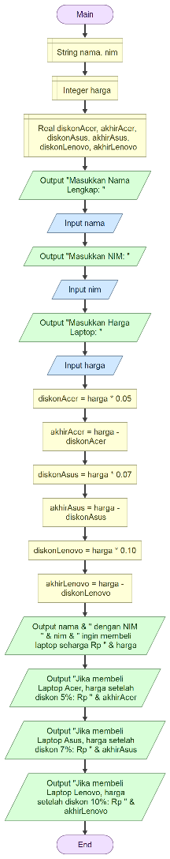

Gambar 1.1 Foto Flowchart di Flowgorithm

# 2. Deskripsi Singkat Program

Untuk menghitung dan menampilkan harga akhir laptop serta mengetahui besarnya potongan diskonnya untuk tiap merek laptop (Acer, Asus, Lenovo)

# 3. Sourcode

|  |
| --- |
| ALGORITMA |
| DECLARE  String nama, NIM  Integer harga  Real diskonAcer, akhirAcer, diskonAsus, akhirAsus, diskonLenovo, akhirLenovo |
| DESKRIPSI  START  OUTPUT "Masukkan Nama Lengkap"  INPUT Nama  OUTPUT "Masukkan NIM: ”  INPUT NIM  OUTPUT "Masukkan Harga Laptop"  INPUT harga  ASSIGN diskonAcer = harga * 0.05  ASSIGN akhirAcer = harga – diskonAcer  ASSIGN diskonAsus = harga * 0.07  ASSIGN akhirAsus = harga - diskonAsus  ASSIGN diskonLenovo = harga * 0.10  ASSIGN akhirLenovo = harga - diskonLenovo  OUTPUT nama & “ dengan NIM “ & nim & “ ingin membeli laptop seharga” & harga  OUTPUT “Jika membeli Laptop Acer, harga setelah diskon 5%:Rp “ & akhirAcer  OUTPUT “Jika membeli Laptop Asus, harga setelah diskon 7%:Rp “ & akhirAsus  OUTPUT “Jika membeli Laptop Lenovo, harga setelah diskon 10%:Rp “ & akhirLenovo  END |

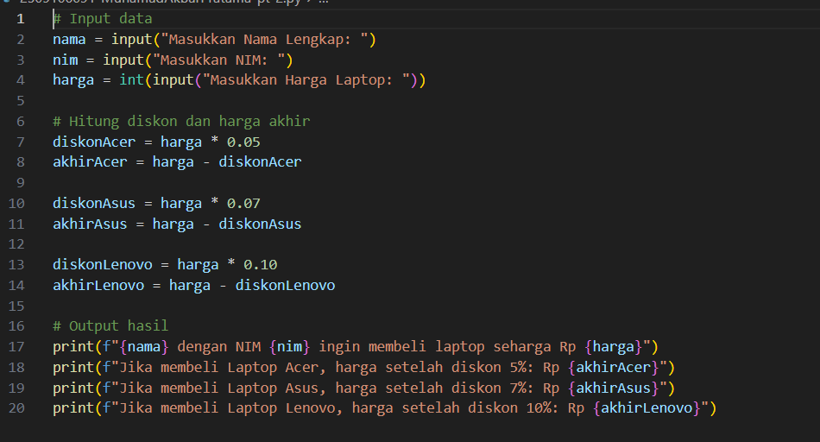

## 4. Hasil Output

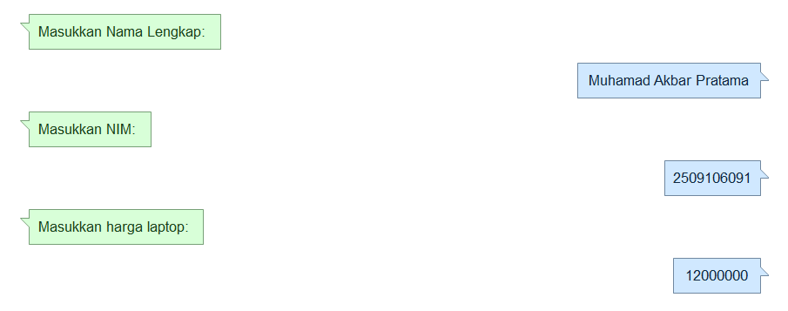

Gambar 4.1 Output Data diri & Harga Laptop

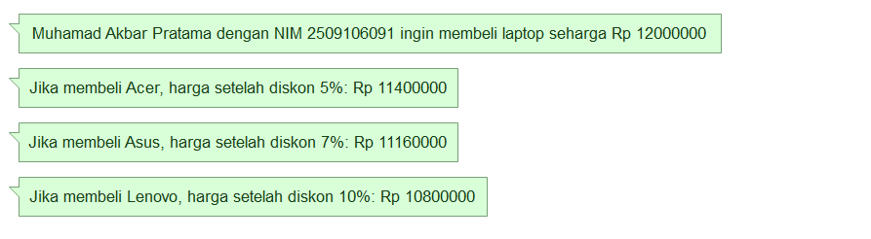

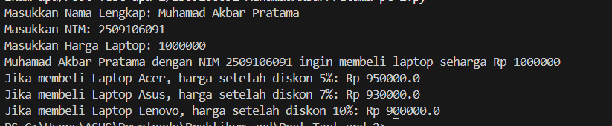Gambar 4.2 Output Hasil Biaya Akhir

Gambar 4.3 Output Hasil Biaya Akhir

**5. Langkah-Langkah GIT**